Filter là gì? Cách sử dụng Filter trong nhiếp ảnh như thế nào?
Nếu bạn là dân chụp ảnh chắc hẳn không lạ lẫm khi nghe đến thuật ngữ Filter. Filter hay còn gọi là bộ lọc kính máy ảnh. Với Filter, chúng ta có thể sử dụng trong nhiều mục đích khác nhau để phục vụ cho quá trình chụp ảnh. Vậy tại sao lại nên dùng Filter và dùng chúng trong những trường hợp nào.
1. Sử dụng Filter trong chụp ảnh:
Khi chụp ảnh, camera của bạn giống như đôi mắt của bạn. Khi trời quá sáng, bạn sẽ cần một kính râm để bảo vệ mắt. Tương tự như vậy rõ ràng khi bạn chụp ảnh bạn cũng cần một filter hỗ trợ để bảo vệ đôi mắt của mình. Khi chụp phong cảnh vào ban ngày, do dải dynamic range có hạn, sẽ thật khó để máy có thể thu được thông tin của 2 vùng đất và trời có độ chênh lệch ánh sáng quá lớn. Một filter là công cụ tuyệt vời để bạn dễ dàng chụp ảnh mà không cần nhờ tới sự trợ giúp của Photoshop.
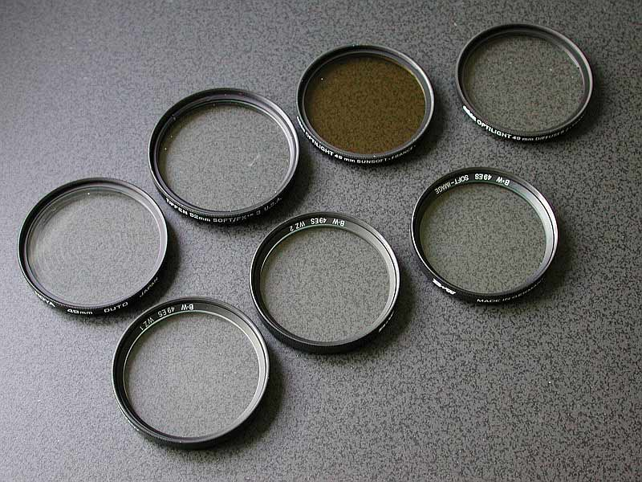
Tuy nhiên các bộ lọc có thể làm hỏng hình ảnh nếu chúng không được sử dụng đúng cách. Ví dụ như bạn đeo kính râm trong phòng tối. Vì vậy, bạn cần phải biết tác dụng của từng loại filter và có sự lựa chọn trong từng tình huống. Có nhiều loại bộ lọc khác nhau, từ các bộ lọc UV giá rẻ đến các bộ lọc có mức giá rất đắt tới vài trăm đô.
2. Có những loại Filter nào và cách sử dụng?
Có 9 loại filter là: UV, Phân cực, ND, GND, Reverse Graduated, màu sắc, Close up và các loại filter tạo hiệu ứng. Mỗi loại filter lại có một công dụng riêng biệt khác nhau và cách sử dụng phù hợp. Có loại được làm từ kính cao cấp, polycarbonate hay polyester.
UV hay Haze Filter được sử dụng để bảo vệ thấu kính trước của bạn khỏi bụi bẩn, xước hay ẩm ướt. Chúng đều được làm từ những kính trong, rất nhiều nhiếp ảnh gia luôn sử dụng cho ống kính của mình.
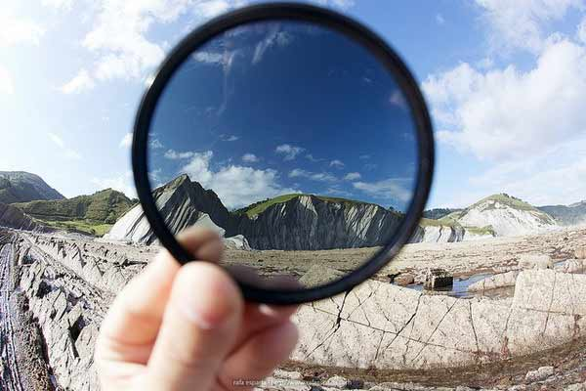
Kính lọc phân cực có tác dụng tăng độ tương phản hay màu sắc đồng thời giúp tránh sự phản xạ ánh sáng. Khi sử dụng các kính lọc phân cực, trời sẽ xanh hơn tùy mức độ khi bạn quay filter để tạo hiệu ứng. Thông thường các kính lọc phân cực sẽ giảm 2 bước ánh sáng.
Filter ND giúp giảm lượng ánh sáng đi vào cảm biến giúp bạn phơi sáng dài hơn thường lệ. Điều này cực hữu ích khi bạn muốn làm mịn thác nước, mặt nước biển hay chụp mây chuyển động trên bầu trời.
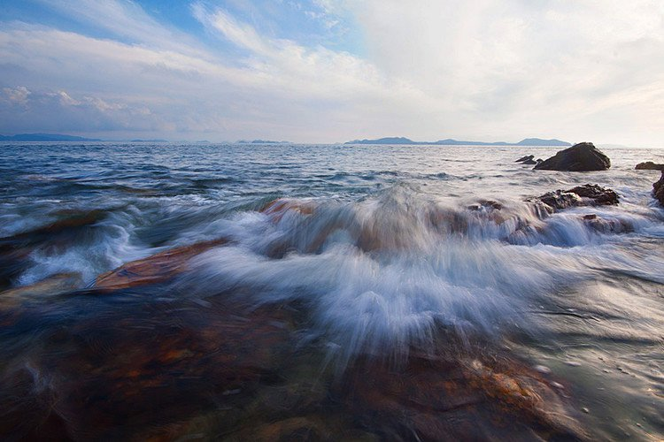
Gần giống với Filter ND, filter GND chia ra làm 2 phần, một phần tối hơn và một phần sáng hơn để bạn chụp những cảnh có độ sáng chênh lệch lớn như bầu trời và mặt đất mà vẫn thu được đầy đủ chi tiết chỉ với một bức ảnh.
Tiếp là filter Reveser GND. Đây là loại kính lọc tương tự như GND nhưng ở phần viền bên dưới gần như một phần kính trong, phần giữa tối hơn một chút và phần bên trên thì tối hẳn. Đây là loại kính lọc thường được sử dụng khi bạn chụp bầu trời với cường độ sáng cao. Bạn có thể bắt gặp ở biển lúc hoàng hôn hay bình minh rất hay được sử dụng.
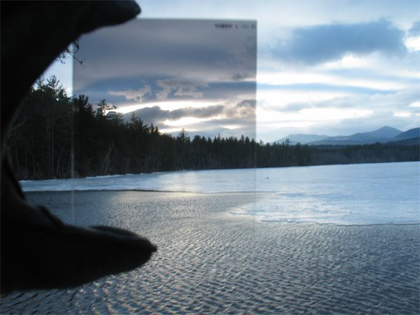
Kính lọc close up có tác dụng cho phép bạn lấy nét gần hơn ioongs các ống kính macro. Tuy nhiên chắc chắn chất lượng sẽ không thể bằng được rồi.
Các kính lọc tạo hiệu ứng như cho bokeh hình sao, trái tim, vệt sáng có thể sử dụng giúp bức ảnh thú vị hơn.
3. Sử dụng Filter như thế nào?
Bạn có thể sử dụng các filter độc lập nhưng cũng có thể ghép nhiều filter lại cùng lúc. Có một phụ kiện giúp bạn kết hợp các filter lại cùng nhau. Khi cần bạn có thể ghép 3 filter ND, GND và filter khác nếu cần.
Khi lần đầu mua filter, chắc hẳn bạn sẽ muốn mua một filter có chất lượng kém, điều này cực kỳ lãng phí thời gian và tiền bạc của bạn. Các filter có chất lượng kém sẽ khiến cho chất lượng ảnh của bạn giảm đi đáng kể. Vì vậy hãy đầu tư một cách hợp lý.
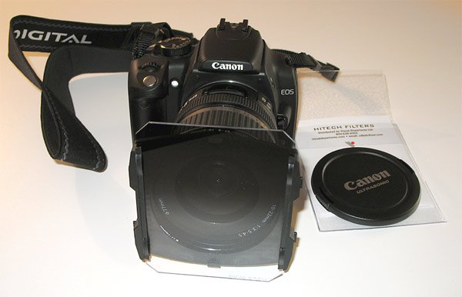
Các filter bạn sử dụng sẽ tùy thuộc khi đó bạn cần giảm bao nhiêu bước sáng, hay cần làm tối vùng nào, sáng vùng nào. Để chắc chắn nhất bạn nên chuyển qua chụp ảnh dưới dạng RAW và thử chụp vài tấm khi không có filter và xem biểu đồ histogram để lựa chọn cho phù hợp. Rất nhiều người luôn sử dụng luôn filter của mình, điều này không hề sai nhưng nó khiến bạn tốn thời gian hơn nhiều.
Khi chụp thác nước, hãy luôn mang theo filter GND, bởi chỉ cần phơi sáng dài thêm hơn 1 giây thôi, bạn có thể thấy bức ảnh cho ra đã hoàn toàn khác biệt.

